Algebriskas nevienādības
Tests
1. Divkāršo nevienādību $−2<3x−2<1$ var aizstāt ar:
A $\begin{aligned}\left\{3x−2>1 | \right.\end{aligned}$ B $\begin{aligned}\left\{1>5x+1 | \right.\end{aligned}$ C$3x−2>−2$ vai $3x−2<1$ D $\begin{aligned}\left\{3x−2<1 | \right.\end{aligned}$

2.Nevienādības $x^{2}<\text{36}$atrisinājumu kopa ir
A $x∈(−6;6)$ B $x∈(−∞;−6)$ C$x∈(6;+∞)$ D $x∈(−∞;−6)∪(6;+∞)$

3.Nevienādības $x^{2}>1$ atrisinājuma kopa ir attēlota zīmējumā
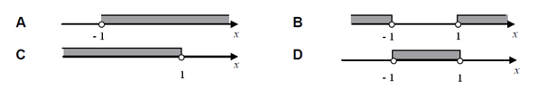

4.Uzraksti vienu negatīvu skaitli, kas der par nevienādības $x^{2}<\text{12}$ atrisinājumu.
Atbilde:

5.Kuras nevienādības atrisinājumu var atrast ar doto zīmējumu?
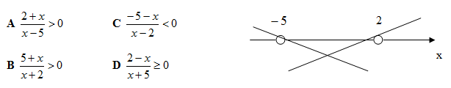

6. Kāds ir nevienādības $\left|2x+1\right|>−2$ atrisinājums?
A $x∈(−∞;+∞)$ B $x∈(−∞;\frac{1}{2})$ C$x∈(\frac{1}{2};+∞)$ D $x∈∅$
7. Kādam jābūt $a$, lai nevienādības $\text{ax}<4$atrisinājums būtu visu rēalo skaitļu kopa?
A $a>0$ B $a<0$ C$a=4$ D $a=0$

1. uzdevums Atirisini lineāru nevienādību.
4(2x - 3) - (2x - 2) > 2x+6

2.uzdevums Sastādi nevienādību un, kur nepieciešams, aprēķini prasīto.
a) Lauris pārbaudes darbā vēlas saņemt ne mazāk kā 6 balles!
b) Uzņēmēji parasti pasūta mazāk par 5 plakātiem vai arī vairāk par 30.
c) Vienādmalu trijstūra malas garums ir b cm. Kādā intervālā jāatrodas malas garumam, lai trijstūra perimetrs nepārsniegtu 45cm ?

3. uzdevums Attēlo doto nevienādību atrisinājumu uz skaitļu ass un pieraksti atrisinājumu ar intervālu.
a) $−1<y≤\text{10}$
b) -7<3x+2<32

4.uzdevums Atrisini nevienādību .
a)$\left|x+5\right|≥\text{10}$
b) $\left|−2x+3\right|<5$

5. uzdevums Atrisini nevienādību. Ieteicams izmantot grafisko intervālu metodi.
a)(x+1)(x-3)(5-x)>0

b)$\frac{(2x+1)(2−x)}{x^{2}+5x−6}≤0$

6.uzdevums
Trijstūra KLM mala KL ir par 4 cm īsāka nekā mala LM, bet par 2 cm garāka nekā KM. Kādās robežās var mainīties trijstūra KLM malas, lai perimetrs nepārsniegtu 44 cm?

